一. 大连疆宇新材料科技有限公司

公司背景与发展

大连疆宇新材料科技有限公司成立于2014年，是一家集研发、生产、销售于一体的高新技术企业。公司依托大连理工大学等高校的科研资源，致力于新型高分子材料的创新与产业化。经过多年发展，公司在国内新材料领域具有较高影响力。

主营业务与核心技术

公司主要产品包括高性能工程塑料、功能性薄膜材料、各类环保型新材料。其核心技术涵盖多种高分子材料的合成、改性及精细加工。公司拥有多项专利技术，部分产品达到国际先进水平。

主营产品

高性能工程塑料：如PPSU、PA、PEEK等，具有优异的耐高温、耐腐蚀、耐磨损特性，广泛应用于汽车配件、电子电器、机械部件等领域。

功能性薄膜材料：涵盖阻隔膜、导电膜等，适用于新能源、包装、电子触控等高端领域，具备高强度、优异的物理和化学性能。

环保型新材料：包括生物基塑料、可降解塑料等，响应绿色环保需求，适用于一次性用品、食品包装等行业。

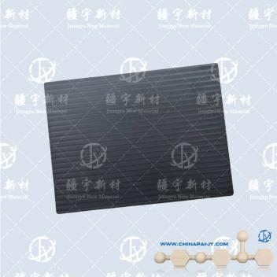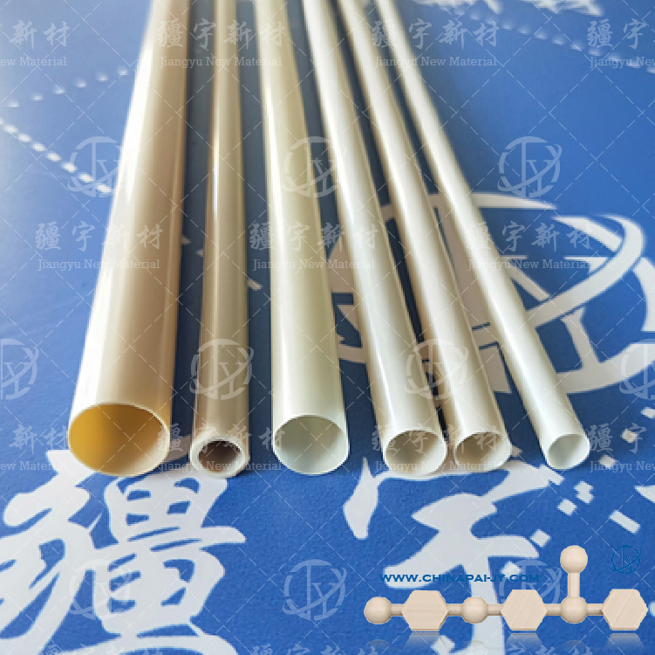改性塑料制品：根据客户需求提供定制化改性方案，提升材料的物理、化学或机械性能。

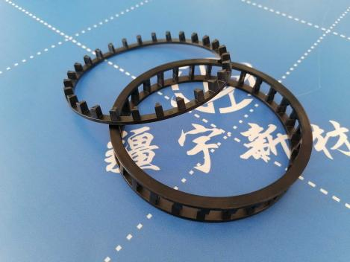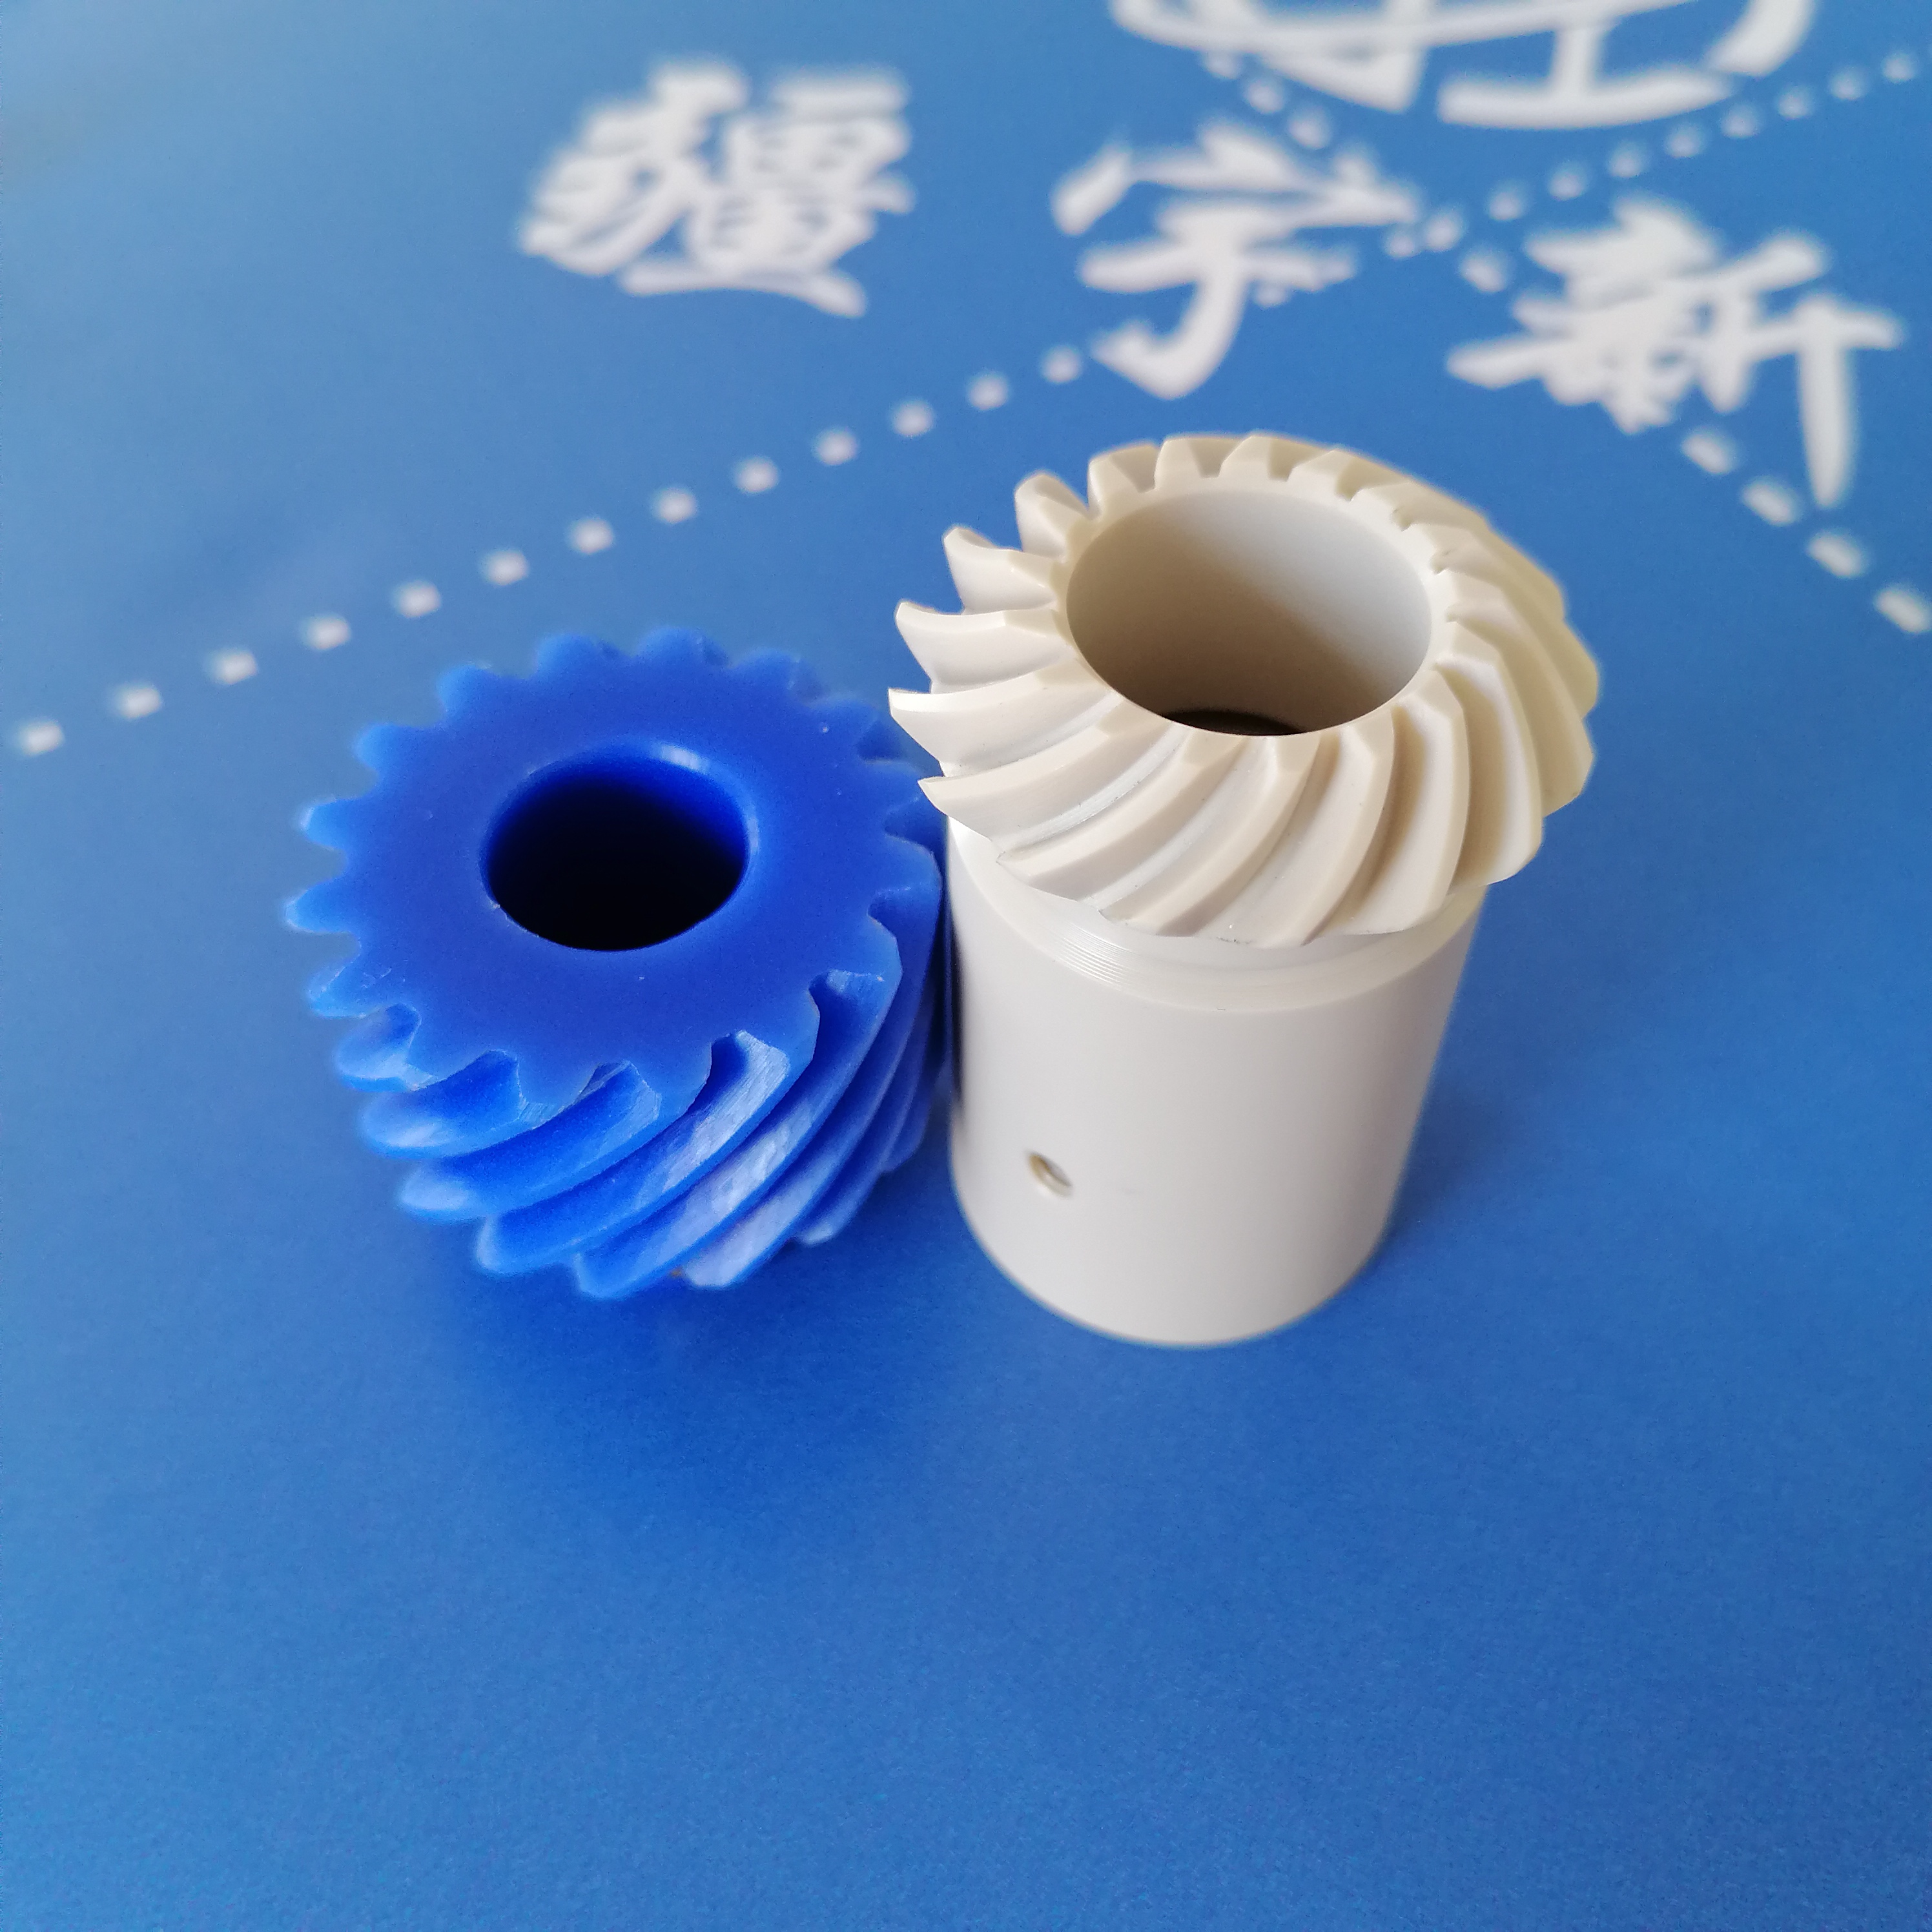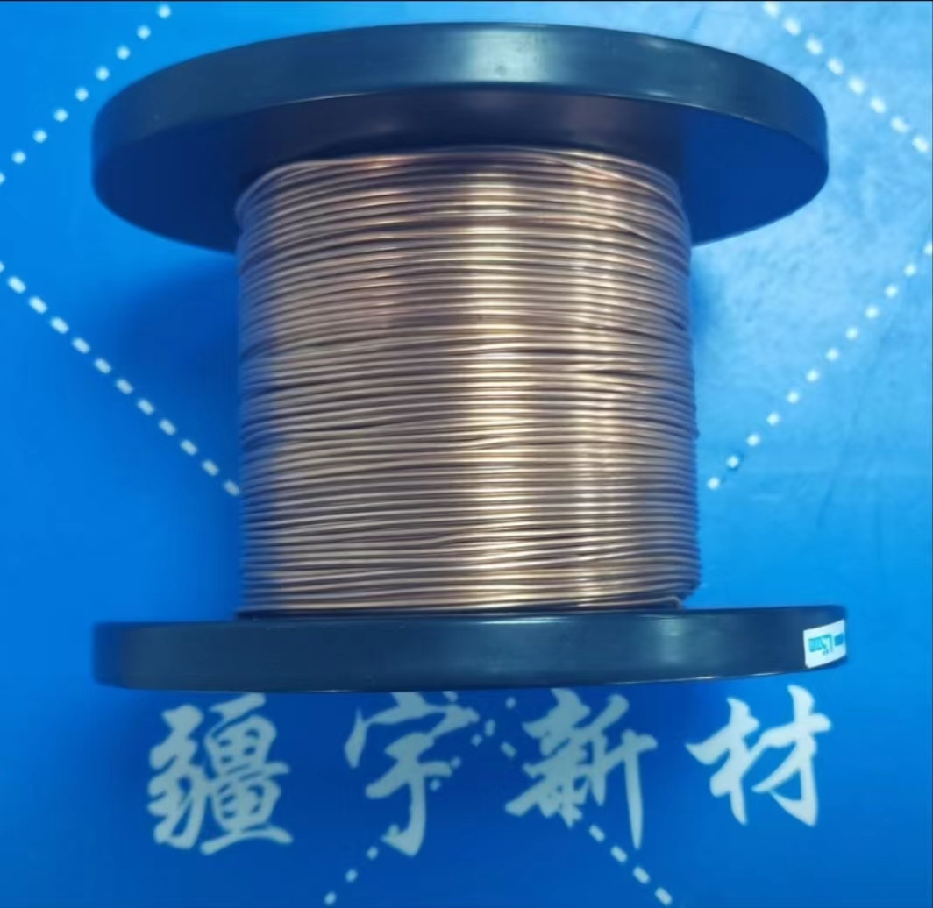

行业地位与发展战略

疆宇新材已成为汽车、电子、医疗等行业重要的材料供应商，并与多家知名企业建立了长期合作关系。公司积极响应国家绿色发展战略，推动材料的可持续创新。

企业文化与管理模式

公司坚持“创新驱动、绿色发展”的理念，重视人才引进和团队建设，建立了完善的激励机制和科研平台。管理上推行扁平化结构、灵活高效。

代表案例与社会责任

疆宇新材积极参与各类社会公益项目，如与高校联合培养材料专业人才，践行企业公民责任。

二. 星源工业（大连）有限公司

公司背景与发展

星源工业（大连）有限公司是日本星源株式会社的全资子公司，成立于2002年。依托母公司强大的技术实力，星源大连已成为全球合成革行业的领军企业。

主营业务与核心技术

公司主要生产高档合成革、超细纤维材料，广泛应用于汽车内饰、家具、服装等领域。采用自主研发的生态环保生产工艺，产品以耐磨、环保、质感优良著称。

主营产品：

超细纤维合成革：采用生态环保工艺制造，产品兼具天然皮革的外观和质感，主要用于高端汽车内饰、航空座椅、豪华家具等领域。

汽车内饰革：具有阻燃、耐磨、抗紫外等性能，符合国际汽车行业标准，被多家整车厂选为指定供应商。

服装革与箱包革：色彩丰富、手感柔软，适合高端服装和箱包制造。

特殊功能性合成材料：如抗菌、抗静电等功能型革材料，满足医疗、电子等特殊需求。

行业地位与发展战略

凭借高品质产品和完善的服务体系，公司在国内外市场份额不断扩大，成为众多国际汽车品牌的指定供应商。公司重视技术升级与市场多元化，持续扩大产能投入。

企业文化与管理模式

星源工业倡导“精益求精、以人为本”，重视员工成长和团队协作。管理上融合中日企业文化，强调流程规范与持续改进。

代表案例与社会责任

公司积极参与绿色制造和节能减排，获评“辽宁省绿色企业”。定期组织环保公益活动，提升企业社会形象。

三. 大连銮艺精密科技股份有限公司

公司背景与发展

大连銮艺精密科技成立于2011年，是国内领先的精密零部件和模具制造企业，2019年在新三板上市。公司拥有现代化工厂和先进的加工设备，致力于为全球客户提供高端精密制造服务。

主营业务与核心技术

主营业务包括精密模具设计制造、金属3D打印、自动化设备零部件加工。公司掌握多轴数控、微细加工、智能检测等多项核心技术，产品广泛应用于汽车、航空、医疗等行业。

主营产品

精密模具：包括注塑模具、压铸模具、冲压模具等，应用于汽车、家电、电子等行业，具备高精度、高寿命的特点。

高精密机械零部件：为航空航天、汽车、医疗装备等高端制造提供精度零件加工服务。

金属3D打印制品：利用先进的金属粉末选择性激光熔化技术（SLM），可实现复杂结构零件的快速制造。

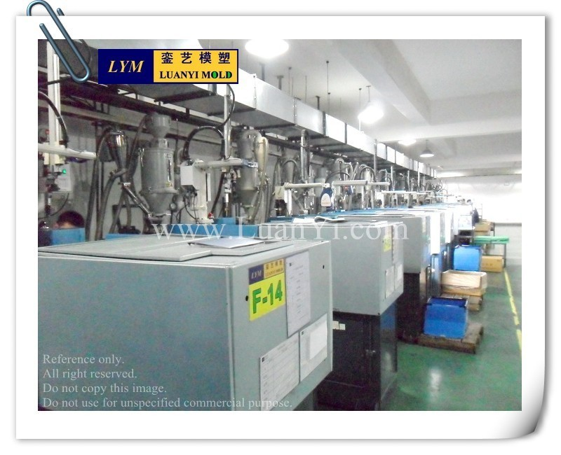自动化设备零部件：为自动化生产线和机器人系统提供高可靠性配套件。

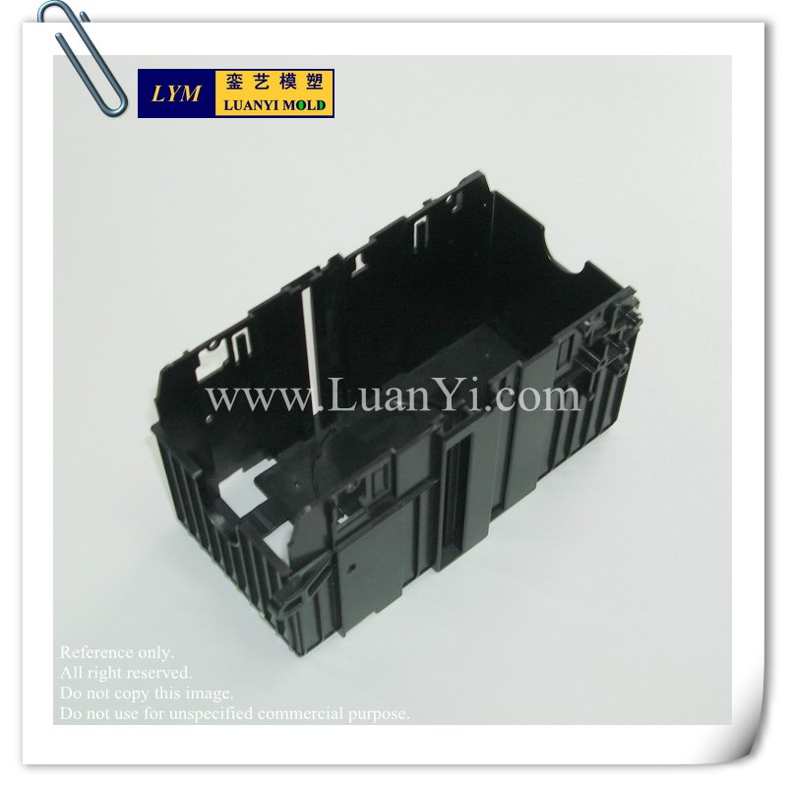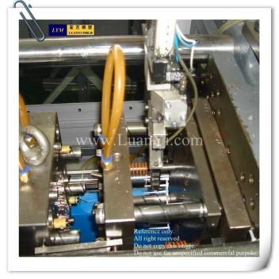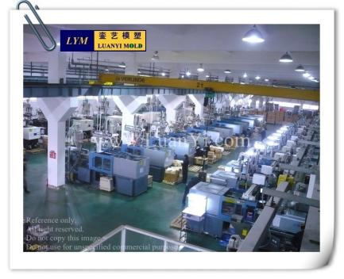 行业地位与发展战略

銮艺科技在高端精密制造领域处于行业前列，积极拓展海外市场，参与国际竞争。坚持“技术立企”，不断加大研发投入，推动智能制造升级。

企业文化与管理模式

公司倡导“质量为本、创新驱动”，建立了完善的质量管理体系（ISO9001认证）。管理上推行项目制，注重高效沟通与协作。

代表案例与社会责任

公司为多项国家级重点工程提供配套服务，积极参与职业教育和校企合作，助力行业人才培养。

四. 大连聚兴科技有限公司

公司背景与发展

大连聚兴科技有限公司成立于2006年，是国内领先的自动化装备及智能工厂解决方案提供商。公司具备强大的自主研发能力，拥有多项发明专利。

主营业务与核心技术

主要从事智能自动化装配线、工业机器人系统、智能物流设备等研发与制造。公司精通工业控制软件开发、运动控制、机器视觉等前沿技术。

主营产品

智能自动化装配线：可根据客户需求定制，广泛应用于电子、汽车、家电等行业，实现自动化生产，提高效率与质量。

工业机器人系统：涵盖搬运、喷涂、焊接、装配等多种机器人应用，支持工厂智能升级。

智能物流设备：包括自动分拣系统、AGV（自动导引运输车）、立体仓库等，实现厂内物流的智能调度与管理。

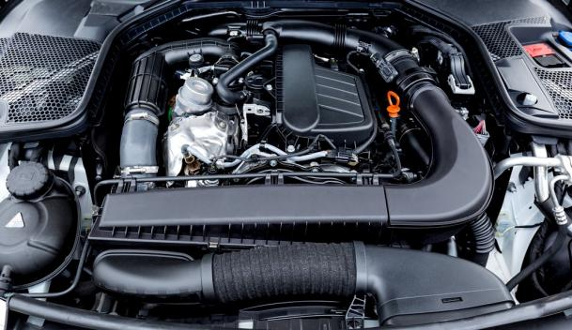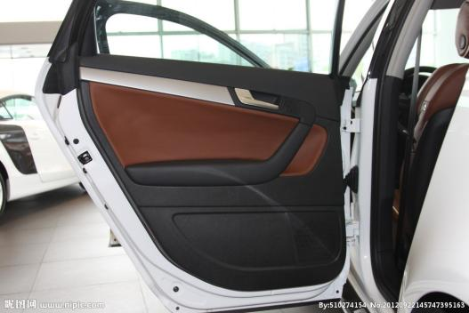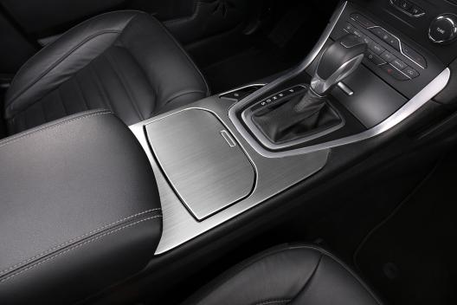工业控制与信息化软件：为企业提供产线自动化、信息采集与分析系统，助力数字化工厂建设。

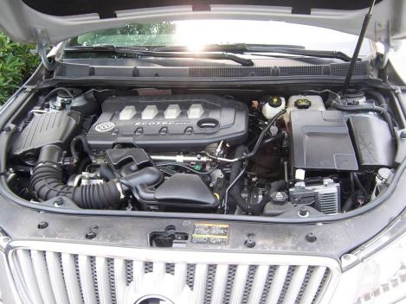

行业地位与发展战略

聚兴科技为众多知名制造企业提供智能工厂整体解决方案，实现产线自动化、智能化升级。公司积极参与“智能制造2025”国家战略，推动产业数字化转型。

企业文化与管理模式

公司鼓励技术创新与团队合作，推行责任到人的项目管理模式，强调客户导向与持续改进。

代表案例与社会责任

成功为多家上市公司定制智能产线，提升客户生产效率；积极参与社会公益，支持教育信息化建设。

五. 绿杉物流（辽宁）有限公司

公司背景与发展

绿杉物流（辽宁）有限公司成立于2010年，致力于为客户提供高效、绿色的供应链物流服务，是区域性大型物流企业。

主营业务与核心技术

主营业务包括智能仓储、城市配送、第三方物流解决方案。公司自建现代化仓库，配备智能分拣与信息管理系统，实现物流全流程数字化。

主营产品/服务：

智能仓储管理系统：采用自动化立体仓库、WMS（仓储管理系统）、RFID技术，提高仓储效率和精准度。

城市配送服务：依托自有运输车队和智能调度平台，为商贸、制造企业提供高效的城市短途配送服务。

第三方物流解决方案：为客户量身定制全流程物流方案，涵盖运输、仓储、配送、信息服务等。

冷链物流服务：提供食品、医药等对温控要求高的商品运输与仓储服务。

行业地位与发展战略

公司服务网络覆盖东北主要城市，与多家大型制造、商贸企业建立战略合作。未来将加大智能物流技术投入，布局冷链物流等新兴领域。

企业文化与管理模式

倡导“诚信、务实、创新、共赢”，建立科学高效的服务流程，重视员工职业发展和客户满意度。

代表案例与社会责任

疫情期间为医疗物资运输提供保障，积极参与行业标准制定和绿色物流推广。

六. 大连宸越新材料有限公司

公司背景与发展

大连宸越新材料有限公司成立于2015年，是专业从事高性能复合材料研发、生产和销售的高新企业，服务于风电、轨道交通、船舶等领域。

主营业务与核心技术

主要产品包括玻璃纤维增强塑料（GFRP）、碳纤维复合材料等。公司具备从原材料配方、复合成型到精密加工的全流程技术能力，拥有多项专利。

主营产品：

玻璃纤维增强塑料（GFRP）制品：如风电叶片壳体、轨道交通车体部件，具备高强度、耐腐蚀、轻质等优点。

碳纤维复合材料：用于高端装备、航空航天、新能源汽车等领域，具有极高的强度和模量、优异的耐热性。

定制复合材料解决方案：根据客户需求开发个性化复合材料制品，满足不同工业应用。

高性能树脂基材料：为复合材料制造提供高品质基材，提升成品性能。

行业地位与发展战略

宸越新材是东北地区复合材料龙头企业，产品远销国内外。公司将继续深耕复合材料领域，拓展新能源、航空航天等高端应用市场。

企业文化与管理模式

公司秉持“专注、创新、合作、共赢”的核心价值观，实施精细化管理，注重环境保护和员工健康。

代表案例与社会责任

为国内多家风电整机厂提供高性能叶片材料，积极参与绿色环保项目，履行企业社会责任。

七. 逸盛大化石化有限公司

公司背景与发展

逸盛大化石化有限公司是恒力集团下属核心子公司，是全球规模最大、技术最先进的PTA（精对苯二甲酸）生产企业之一。

主营业务与核心技术

主营PTA及相关化工新材料的研发、生产和销售。公司引进国际领先的连续化生产装置，具备完整的安全、环保控制体系，产品广泛应用于聚酯、纺织等领域。

主营产品：

PTA（精对苯二甲酸）：全球领先的PTA生产商，产品为聚酯（PET）生产的关键原料，广泛应用于纤维、塑料瓶、薄膜等领域。

化工新材料：包括高纯度对苯二甲酸、乙二醇等石化产品，满足下游多元化需求。

副产品及衍生品：如高纯水、二氧化碳等，促进资源综合利用。

环保型石化产品：不断研发更低能耗、更环保的化工生产工艺和产品。

行业地位与发展战略

公司PTA年产能全球领先，技术水平达到国际一流。未来将继续推动智能制造和绿色工艺升级，打造世界级绿色石化示范企业。

企业文化与管理模式

企业追求“安全、环保、高效、创新”，推行现代企业管理体系，重视员工培训与岗位发展。

代表案例与社会责任

多次荣获省、市级“安全生产先进企业”，积极参与环保治理和社会公益，树立行业标杆形象。

八. 大连天力模塑产业园

公司背景与发展

大连天力模塑产业园是大连市重点支持的模具产业集群园区，集聚多家模具、注塑、精密加工企业，形成模塑全产业链服务能力。

主营业务与核心技术

园区内企业主要从事精密模具设计制造、注塑成型、大型塑料制品加工。拥有先进的CNC加工中心、注塑设备及检测仪器，能够实现快速模具开发与批量生产。

主营产品/服务：

精密注塑模具：为汽车、家电、医疗等行业提供高精度、长寿命注塑模具定制开发。

大型塑料制品加工：生产汽车保险杠、仪表盘、家电外壳等大型注塑件，拥有多台大型注塑成型机。

模具设计与制造一体化服务：涵盖模具设计、制造、调试、维护全流程服务。

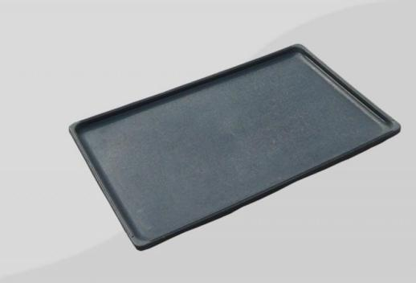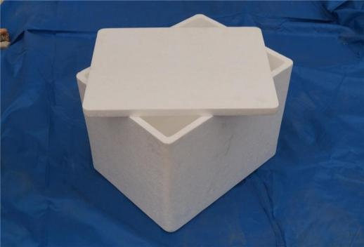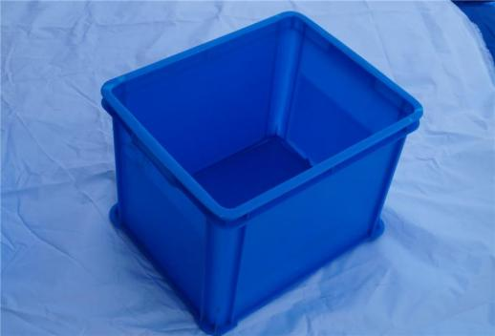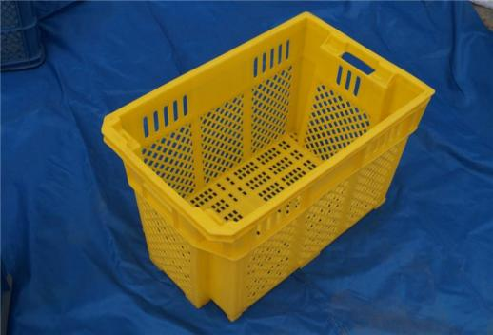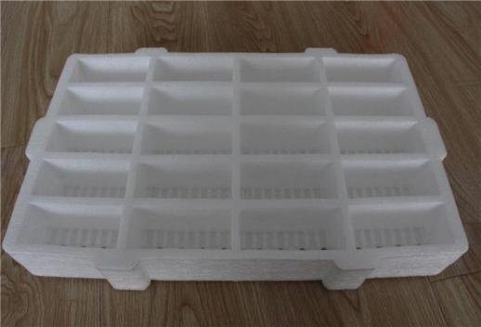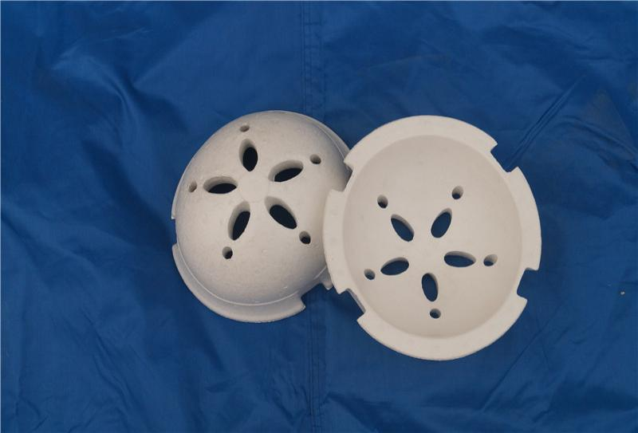模塑产业协同配套服务：园区企业可协作完成复杂模具与塑料部件的整体项目开发。

行业地位与发展战略

天力模塑产业园为多家知名汽车、家电企业提供一站式配套服务，在东北模具产业中具有重要影响力。园区致力于引进高端制造资源，推动模具产业集群升级。

企业文化与管理模式

园区倡导“协作创新、共享共赢”的发展理念，推行服务型管理模式，促进企业间资源共享与项目协作。

代表案例与社会责任

组织园区企业参与技能培训、产学研对接，积极推动区域经济和产业结构优化。